**9 ИНТЕРФЕЙСЫ**

Задание 1. Интерфейсы Ix, Iy, Iz, содержат объявления методов с одной и той же сигнатурой следующим образом. Реализовать задания представленные на рисунке 9.1.

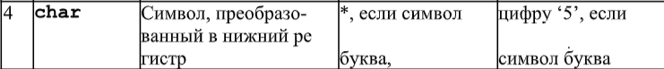

Рисунок 9.1 – Индивидуальные задания

Источник: лабораторная работа

Листинг программы:

try

{

TestClass task1 = new TestClass('F');

Ix taskX = task1;

Iy taskY = task1;

Iz taskZ = task1;

Console.WriteLine("----------------------------------------------");

var x = (Ix)task1;

x.IxF0('F');

Console.WriteLine("----------------------------------------------");

taskX.IxF0('A');

taskX.IxF1();

Console.WriteLine("----------------------------------------------");

taskY.F0('A');

taskY.F1();

Console.WriteLine("----------------------------------------------");

taskZ.F0('A');

taskZ.F1();

}

catch (Exception ex)

{

Console.WriteLine(ex.Message);

}

class TestClass : Ix, Iy, Iz

{

public char w;

public TestClass(char w)

{

this.w = w;

}

public void IxF0(char w)

{

var second = w.ToString();

var third = second.ToLower();

Console.WriteLine(third);

}

public void IxF1()

{

var second = w.ToString();

var third = second.ToLower();

Console.WriteLine(third);

}

public void F0(char w)

{

if (char.IsLetter(w))

{

Console.WriteLine("*");

}

else

{

Console.WriteLine("не буква");

}

}

public void F1()

{

if (char.IsLetter(w))

{

Console.WriteLine("*");

}

else

{

Console.WriteLine("не буква");

}

}

void Iz.F0(char w)

{

if (char.IsLetter(w))

{

Console.WriteLine("5");

}

else

{

Console.WriteLine("не буква");

}

}

void Iz.F1()

{

if (char.IsLetter(w))

{

Console.WriteLine("5");

}

else

{

Console.WriteLine("не буква");

}

}

}

interface Ix

{

void IxF0(char w);

void IxF1();

}

interface Iy

{

void F0(char w);

void F1();

}

interface Iz

{

void F0(char w);

void F1();

}

Таблица 9.1 – Входные и выходные данные

|  |  |
| --- | --- |
| Входные данные | Выходные данные |
|  | f  a  f  *  *  5  5 |

Анализ результатов:

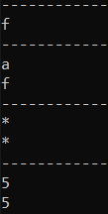

Рисунок 9.2 – Результаты работы программы

Источник: собственная разработка